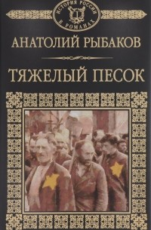

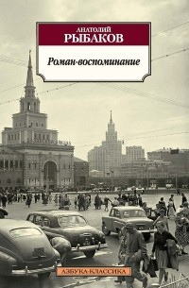

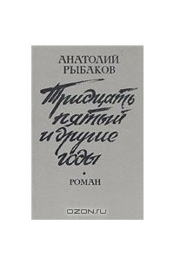



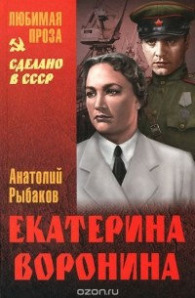



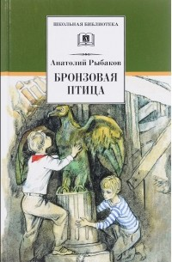

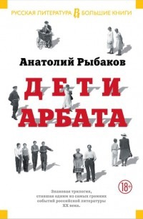

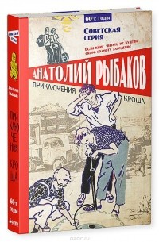

Ясыревский отдел

МБУК ВР «МЦБ» им. М.В. Наумова

адрес: 347337Ростовская область

Волгодонской район, х.Ясырев,

ул. Победы, 20

Составитель:

библиотекарь 2 категории

Ясыревского отдела

Одарчук Людмила Александровна

Ясыревский отдел

МБУК ВР «МЦБ» им. М.В. Наумова

12+

Анатолий Наумович Рыбаков

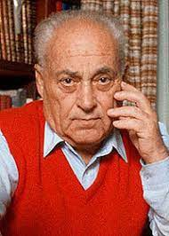

14 января 1911 - 23 декабря 1998

*Информационный буклет*

*111 лет со дня рождения*

*х. Ясырев*

*2022г.*

С ноября 1941 по 1946 год служил в Красной Армии в автомобильных частях. С июля 1942 года участвовал в боях на различных фронтах, начиная от обороны Москвы и заканчивая штурмом Берлина. Последняя должность — начальник автослужбы 4-го гвардейского стрелкового корпуса (8-я гвардейская армия), звание — гвардии инженер-майор. За отличие в боях признан не имеющим судимости. В 1960 году полностью реабилитирован.  
 С 1989 по 1991 год Анатолий Рыбаков был президентом советского ПЕН-центра, с сентября 1991 года — почётным президентом российского ПЕН-центра. С 1991 года занимал должность секретаря правления Союза писателей СССР. Почётный доктор философии Тель-Авивского университета (1991).  
 А. Н. Рыбаков умер во сне, 23 декабря 1998 года в Нью-Йорке. За полгода до этого он перенёс операцию на сердце. Похоронен 6 января 1999 года в Москве на Новокунцевском кладбище.  
В этой же школе и в это же время учился Юрий Домбровский. Восьмой и девятый классы окончил в Московской опытно-показательной школе-коммуне (сокращённо — МОПШКа) во 2-м Обыденском переулке на Остоженке. Школа возникла как коммуна комсомольцев, вернувшихся с фронтов Гражданской войны.  
 По окончании школы работал на Дорогомиловском химическом заводе

грузчиком, потом шофёром.  
В 1930 году поступил в Московский институт инженеров транспорта. В 1933 году был исключён из комсомола и института, затем временно восстановлен (после обращения к А. Сольцу).  
5 ноября 1933 года арестован и Особым совещанием коллегии ОГПУ осуждён на 3 года ссылки по статье 58-10 (Контрреволюционная агитация и пропаганда). По окончании ссылки, не имея права жить в городах с паспортным режимом, скитался по России. Работал там, где не надо заполнять анкеты, однако с 1938 года по ноябрь 1941 года был главным инженером Рязанского областного управления автотранспорта.

Анато́лий Нау́мович Рыбако́в (настоящая фамилия — Аронов; 14 января 1911, Держановка, Черниговская губерния — 23 декабря 1998, Нью-Йорк, Нью-Йорк) — русский советский писатель.

Анатолий Рыбаков родился 1 января 1911 года в еврейской семье. Отец — инженер-технолог Наум Борисович Аронов (1885—1963), мать — Дина Абрамовна Рыбакова (1890—1959), уроженцы Сновска. В автобиографии писатель местом рождения указывал Чернигов. Согласно другим источникам, он родился в селе Держановка (ныне Носовского района Черниговской области), где его отец служил управляющим на винокуренном заводе местного помещика Харкуна. В советское время Н. Б. Аронов продолжал работать на винокуренном производстве, автор монографий и учебных пособий по пивоварению, публикаций по технологии солодового молока, изобретений.  
 С 1919 года жил в Москве, на Арбате, д. 51. Учился в бывшей Хвостовской гимназии в Кривоарбатском переулке.